TRAO QUÀ TỪ THIỆN CHO BỆNH NHÂN CÓ HOÀN CẢNH KHÓ KHĂN

TẠI BỆNH VIỆN ĐA KHOA HƯNG NHÂN
Nhân dịp Tết Nguyên đán Bính Ngọ 2026, sáng 11/2/2026, Bệnh viện Đa khoa Hưng Nhân phối hợp cùng Nhà chùa Chính Phúc- và các nhà tài trợ- Đ/c Tổ dân phố Xuân Trúc- Kiều Thạch- xã Long Hưng tổ chức Chương trình trao quà cho bệnh nhân có hoàn cảnh khó khăn đang điều trị tại Bệnh viện.

Trong không khí ấm áp những ngày giáp Tết, chương trình là 1 trong những hoạt động ý nghĩa, thiết thực được tổ chức nhằm chia sẻ, động viên các bệnh nhân có hoàn cảnh đặc biệt khó khăn yên tâm điều trị.
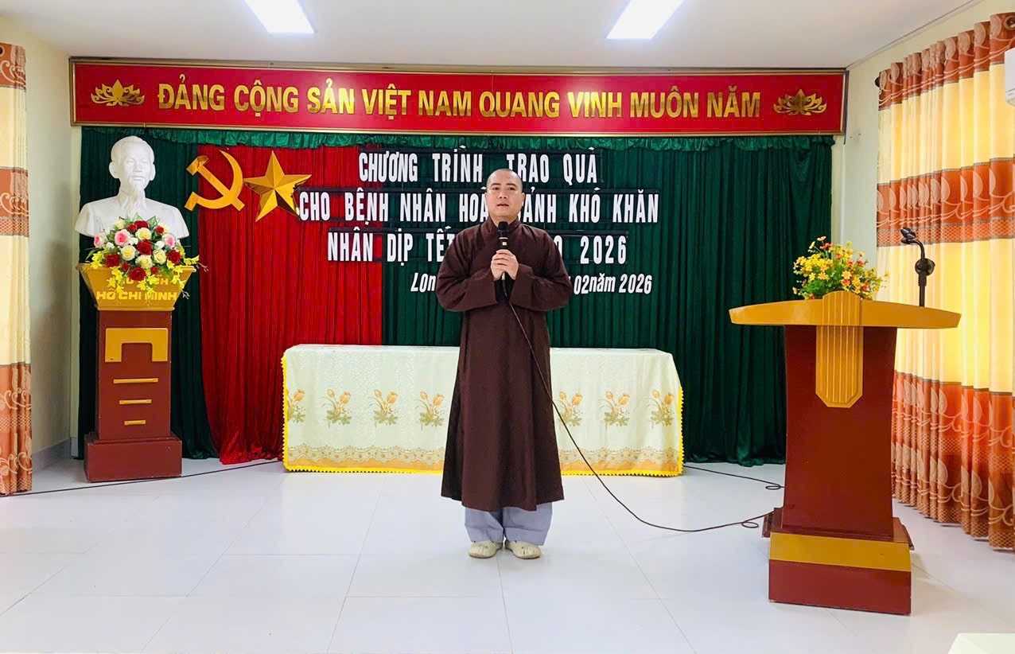
Đại diện chùa Chính Phúc phát biểu tại buổi trao quà

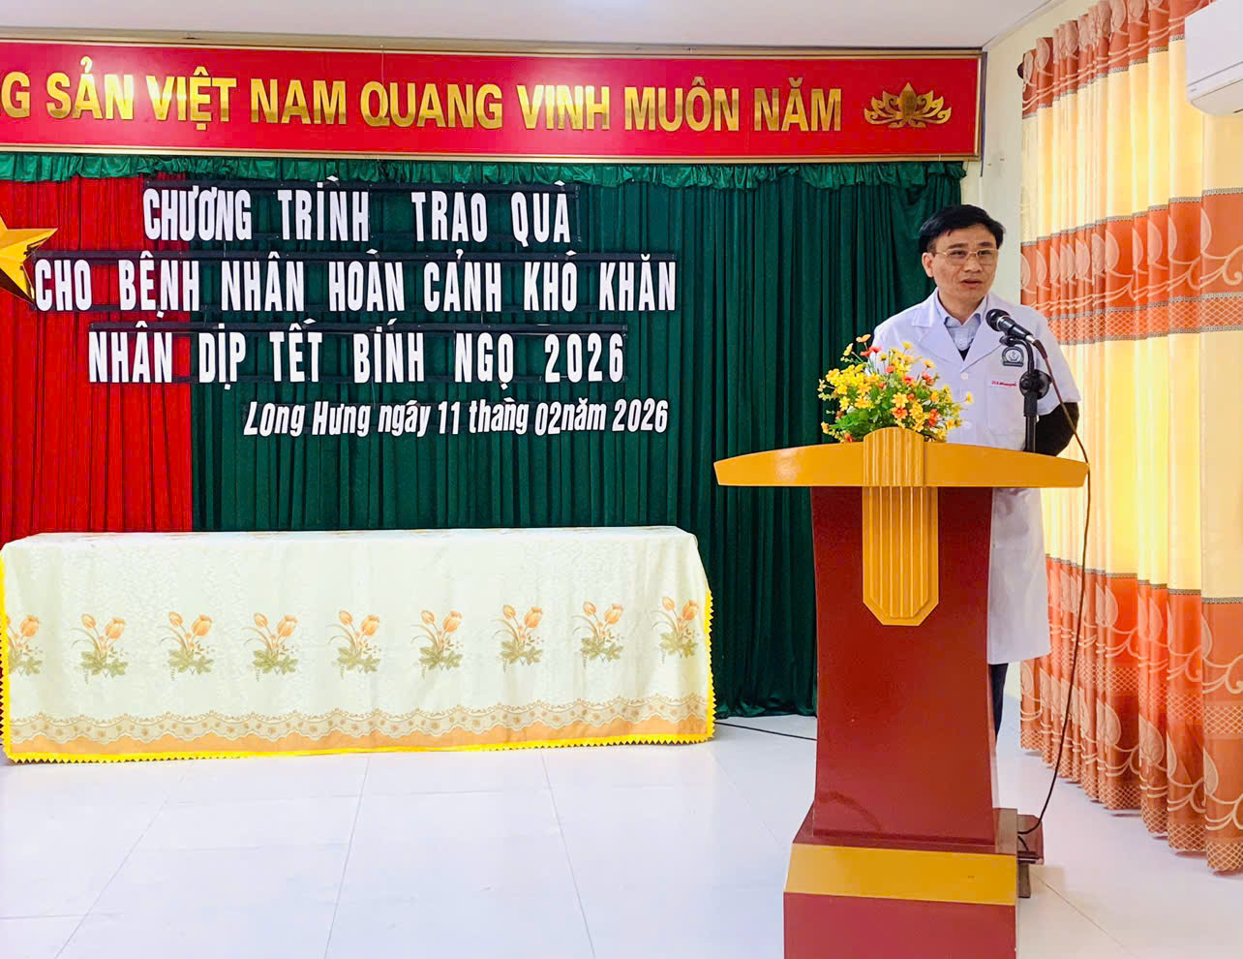
Đ.c Nguyễn Văn Khuynh- Phó Giám đốc bệnh viện phát biểu cảm ơn tấm lòng của nhà chùa Chính Phúc và các nhà hảo tâm

Tại chương trình, 200 xuất cháo cho BN ngoại trú, 100 xuất cháo + quà được Nhà chùa Chính Phúc và quý nhà hảo tâm đã trao tận tay cho các bệnh nhân nội trú
Món quà của qúy nhà hảo tâm đã phần nào chia sẻ khó khăn với các bệnh nhân đang điều trị tại Bệnh viện, mang lại niềm tin yêu cuộc sống, niềm tin về tình người, giúp họ thêm động lực tích cực điều trị, tiếp tục chiến đấu với bệnh tật, sớm trở về sum họp với gia đình.

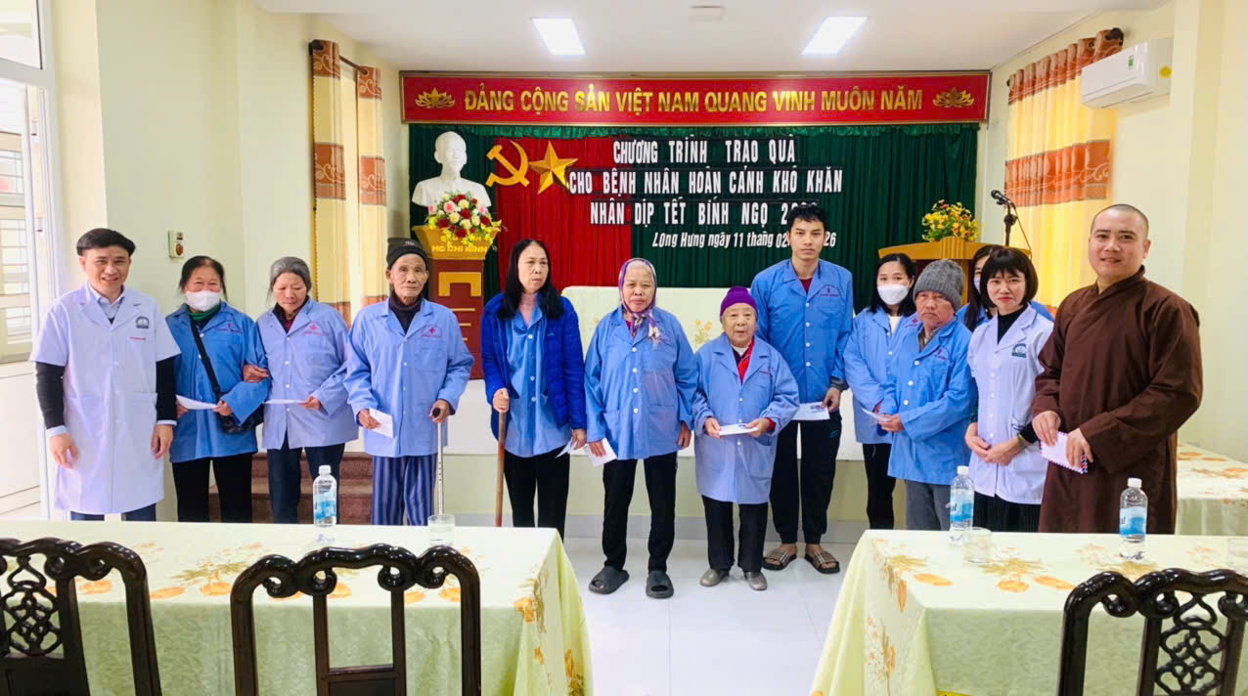

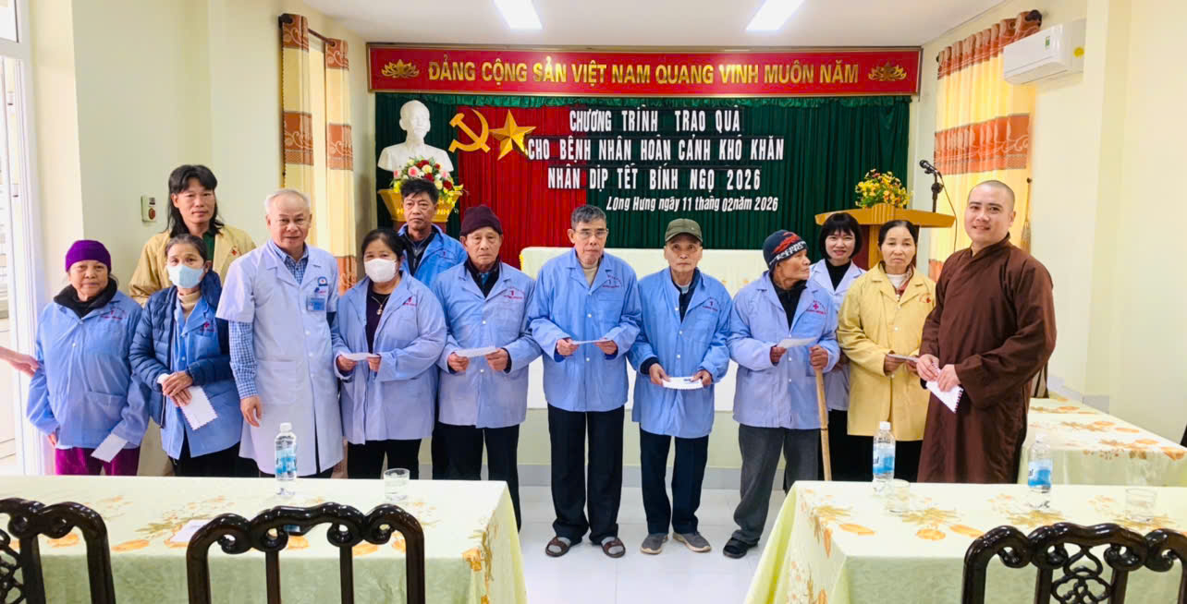

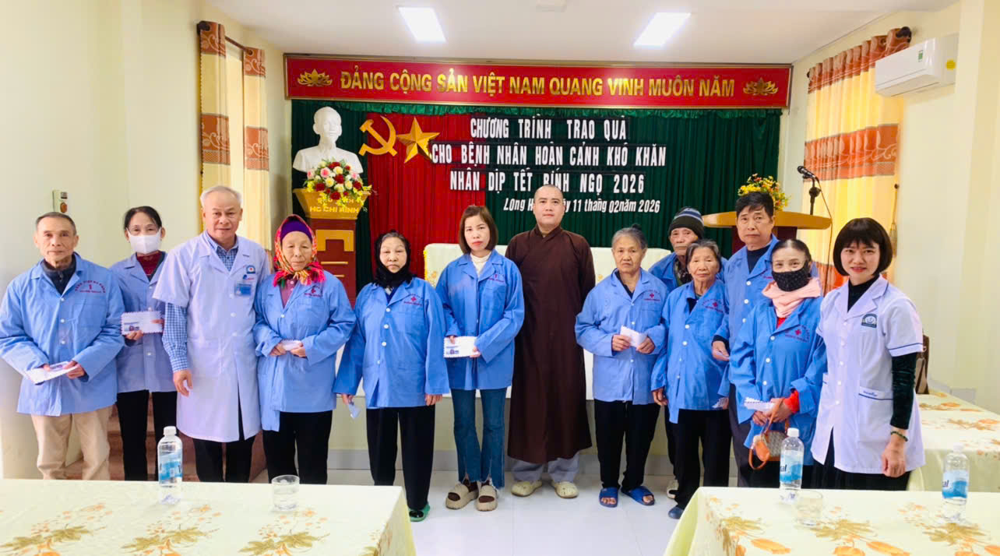

Bệnh viện Đa khoa Hưng Nhân xin gửi lời cảm ơn sâu sắc đến Nhà chùa Chính Phúc và các nhà tài trợ. Kính chúc Nhà chùa Chính Phúc và các nhà tài trợ mạnh khoẻ, hạnh phúc và tiếp tục có nhiều hoạt động tích cực, ý nghĩa hướng đến cộng đồng. Chúng tôi rất mong tiếp tục nhận được sự quan tâm, ủng hộ của các quý nhà hảo tâm đối với công tác thiện nguyện tại Bệnh viện Đa khoa Hưng Nhân./.

Viết và đăng bài - Phòng Điều dưỡng- CTXH

